CV
Ime i prezime: | SrđanVišnjevac | 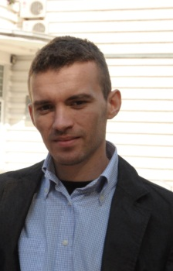
Datum rođenja: | 25. 07. 1986.
Adresa: | Vespučijeva 10, Novi Beograd
Mobilni telefon: | 060 / 50-40-107
Е-pošta: | srdjan.visnjevac@gmail.com

Dosadašnja radna iskustva
- 2013 maj-septembar: Dom kulture studentski grad (organizacija izložbi, predstava, koncerata, filmskih projekcija )
- 2011; Srbija u pokretu: Volonterski rad u okviru nevladine organizacije na projekitma ,,Ne primam mito, radim za platu“ i „Zeleni april“

Obrazovanje
- 2007 – 2012; Diplomirani inženjer organizacionih nauka, smer menadžment, prosek ocena 8,91, Fakultet organizacionih nauka, Univerzitet u Beogradu
- Užička gimnazija

Kursevi i veštine
- Kurs prodajnih tehnika ,,Predsednički klub“ Sandler Sales Training
- Učesnik druge generacije kursa „Kadar da budem kadar“, Centar za razvoj karijere ( liderstvo, umrežavanje, poslovno pregovaranje, upravljanje stresom, timski rad, upravljanje vremenom i postavljanje prioriteta)
- Kurs za korišćenje pravne baze podataka Paragraf lex
- Microsoft office
- SPSS ( softverski paket za statističke analize)
Poznavanje jezika
- Engleski jezik
- Osnovno znanje ruskog jezika
Lične osobine
- Dobar osećaj za organizaciju
- Dobre komunikacione veštine stečene kroz rad u „Srbiji u pokretu“
- Želja za napredovanjem i usavršavanjem

Hobi
- Trčanje
- Fudbal
- Planinarenje

